HUB – Financeiro – Barra lateral de tarefas
Acho que os elementos do financeiro, podem ficar ao lado, na aba lateral como os demais itens. A mesma forma de abrir e aparecer as subcategorias.
Interfaces interativas
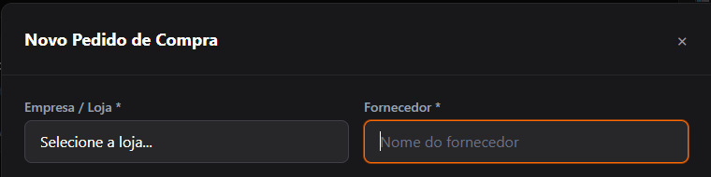
Aparecer um dropdown com os fornecedores, ou alguma tecle no qual eu consiga escolher eles dentro de uma Janela. Exemplo: Apertar F4 aparecerá uma tela com os fornecedores para eu selecionar.
Validação para saber se o fornecedor existe ou não, pois se o fornecedor não for cadastrado anteriormente, não devemos fazer o pedido de Compra.
Número do pedido deve ser uma contagem única, sem te a necessidade de ser inserida pelo funcionário. Exemplo: criei um pedido 1, realizei todo processo. Ao criar próximo pedido, o número 2 deve preencher rapidamente. Sem possibilidade de inserir pelo funcionário.
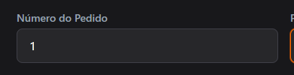
Validador de datas, pedido de entrega não deve permitir escrever o que não seja data e nem que a data seja menor que o dia que a pessoa está. Exemplo: hoje 07/04. Não posso colocar 06/04
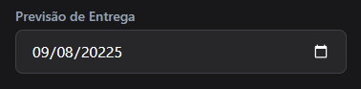
Diferença entre confirmado e Aprovado?
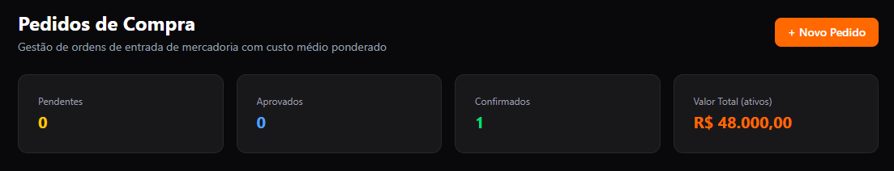
Ao dar entrada em um moto como produto, designando a confirmação da entrada. Ele deve me permitir colocar o Chassi que está entrando e ter validação disso. Só deixa prosseguir depois de colocar todos os Chassis
Exemplo: Ao Confirmar entrada da Nota/Pedido, aparecesse um visualizador para eu colocar os chassi das motos e tudo mais.
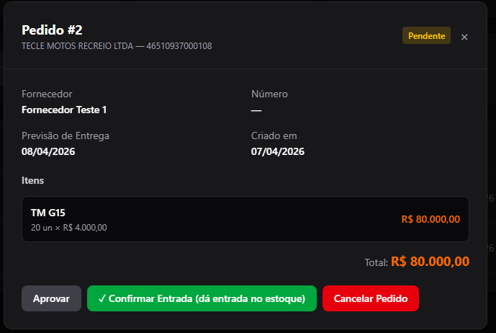
Complementando, quando realizar uma venda deve aparecer a lista com os Chassi do modelo que eu selecionei. Além disso, tem faltado a questão da seleção de cores para os modelos das motos. Precisamos dessa categoria. Uma validação por dropdown ou uma janela na qual eu pudesse pesquisar e tudo mais. Semelhante aquele R$ 4170, verificar esses valores que “comem” a caixa de dialogo
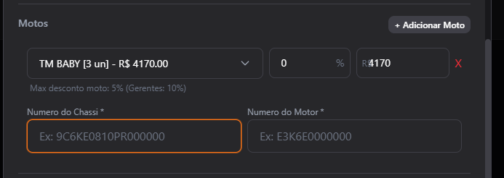
O custo médio não se alterou como deveria no estoque. No estoque tinha 2 TM Baby no preço de 2500, realizei um pedido de compra de 2 TM Baby no preço de 3000. Seguindo a médio e estimativa para custo médio, o valor deveria (2 x 2500) + (2 x 3000)/4 = 2750 deveria ser o custo médio. Contudo o sistema contabilizou como R$ 3000, sendo o ultimo custo a entrar.
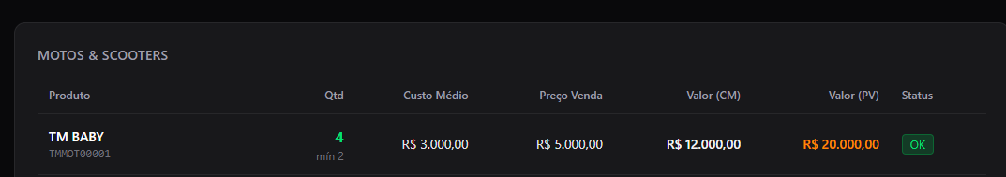

Adicionar uma coluna com o ID# da movimentação no quadro abaixo, para sabermos de onde veio a entrada e saída do item.
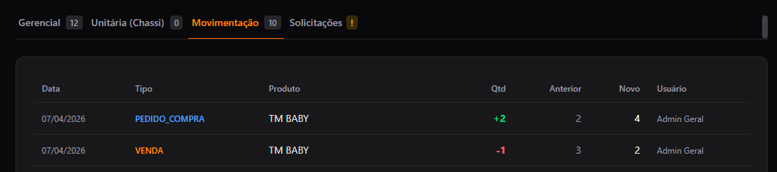
O cadastramento de preços de custos ainda continua com uma base global.
O Ideal deve ser um cadastramento global de produtos não tem problema, mas a cada visualização de loja, me mostrasse um preço de custo médio diferente:
Exemplo:
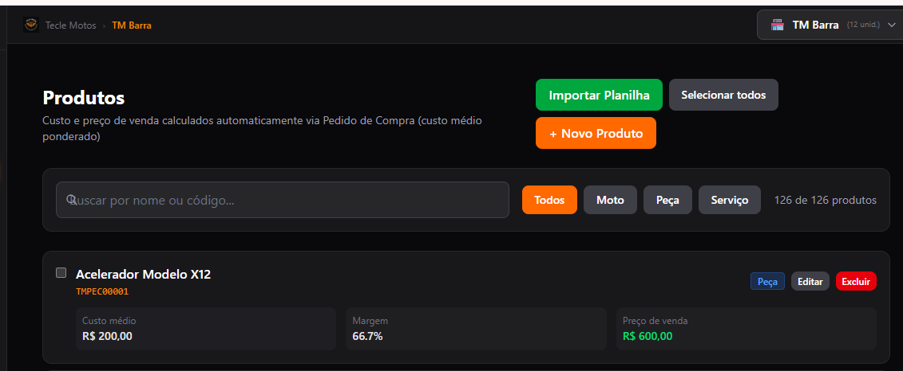
Esse custo médio é para a TM Barra, ao alterar para a loja TM Recreio, o valor deve ser outro com base na entrada de notas/pedidos de compras. A mesma situação deve ser atribuída para os valores de preço de venda. Eles devem ser possíveis alterar manualmente, sem ter a necessidade de ser calculado com base em “Margem de Lucro”. A margem deve funcionar como uma informação adicional.
Não identifiquei no dashboard como inserir a situação dos Chassi e tudo mais.

